Лабораторная работа №6 — Отчет

1. Цель работы
Построить модель для прогнозирования медианной цены недвижимости (MEDV) в зависимости от признаков района Бостона. Провести предобработку, визуализацию, построить линейные, гребневую и полиномиальную регрессии, провести анализ качества моделей.

2. Сбор и предобработка данных
Исходный файл: boston.csv
Исходный размер таблицы: 506 строк, 14 столбцов.
Преобразование типов: все столбцы приведены к числовому типу (ошибочные строки -> NaN).
Заполнение пропусков медианными значениями.
Пропуски по столбцам до заполнения:
- - CRIM: 0
- - ZN: 0
- - INDUS: 0
- - CHAS: 0
- - NOX: 0
- - RM: 0
- - AGE: 0
- - DIS: 0
- - RAD: 0
- - TAX: 0
- - PTRATIO: 0
- - B: 0
- - LSTAT: 0
- - MEDV: 0
Пропуски по столбцам после заполнения медианой (должно быть 0):
- - CRIM: 0
- - ZN: 0
- - INDUS: 0
- - CHAS: 0
- - NOX: 0
- - RM: 0
- - AGE: 0
- - DIS: 0
- - RAD: 0
- - TAX: 0
- - PTRATIO: 0
- - B: 0
- - LSTAT: 0
- - MEDV: 0

3. Анализ данных и корреляционный анализ
Матрица корреляций (включена тепловая карта):
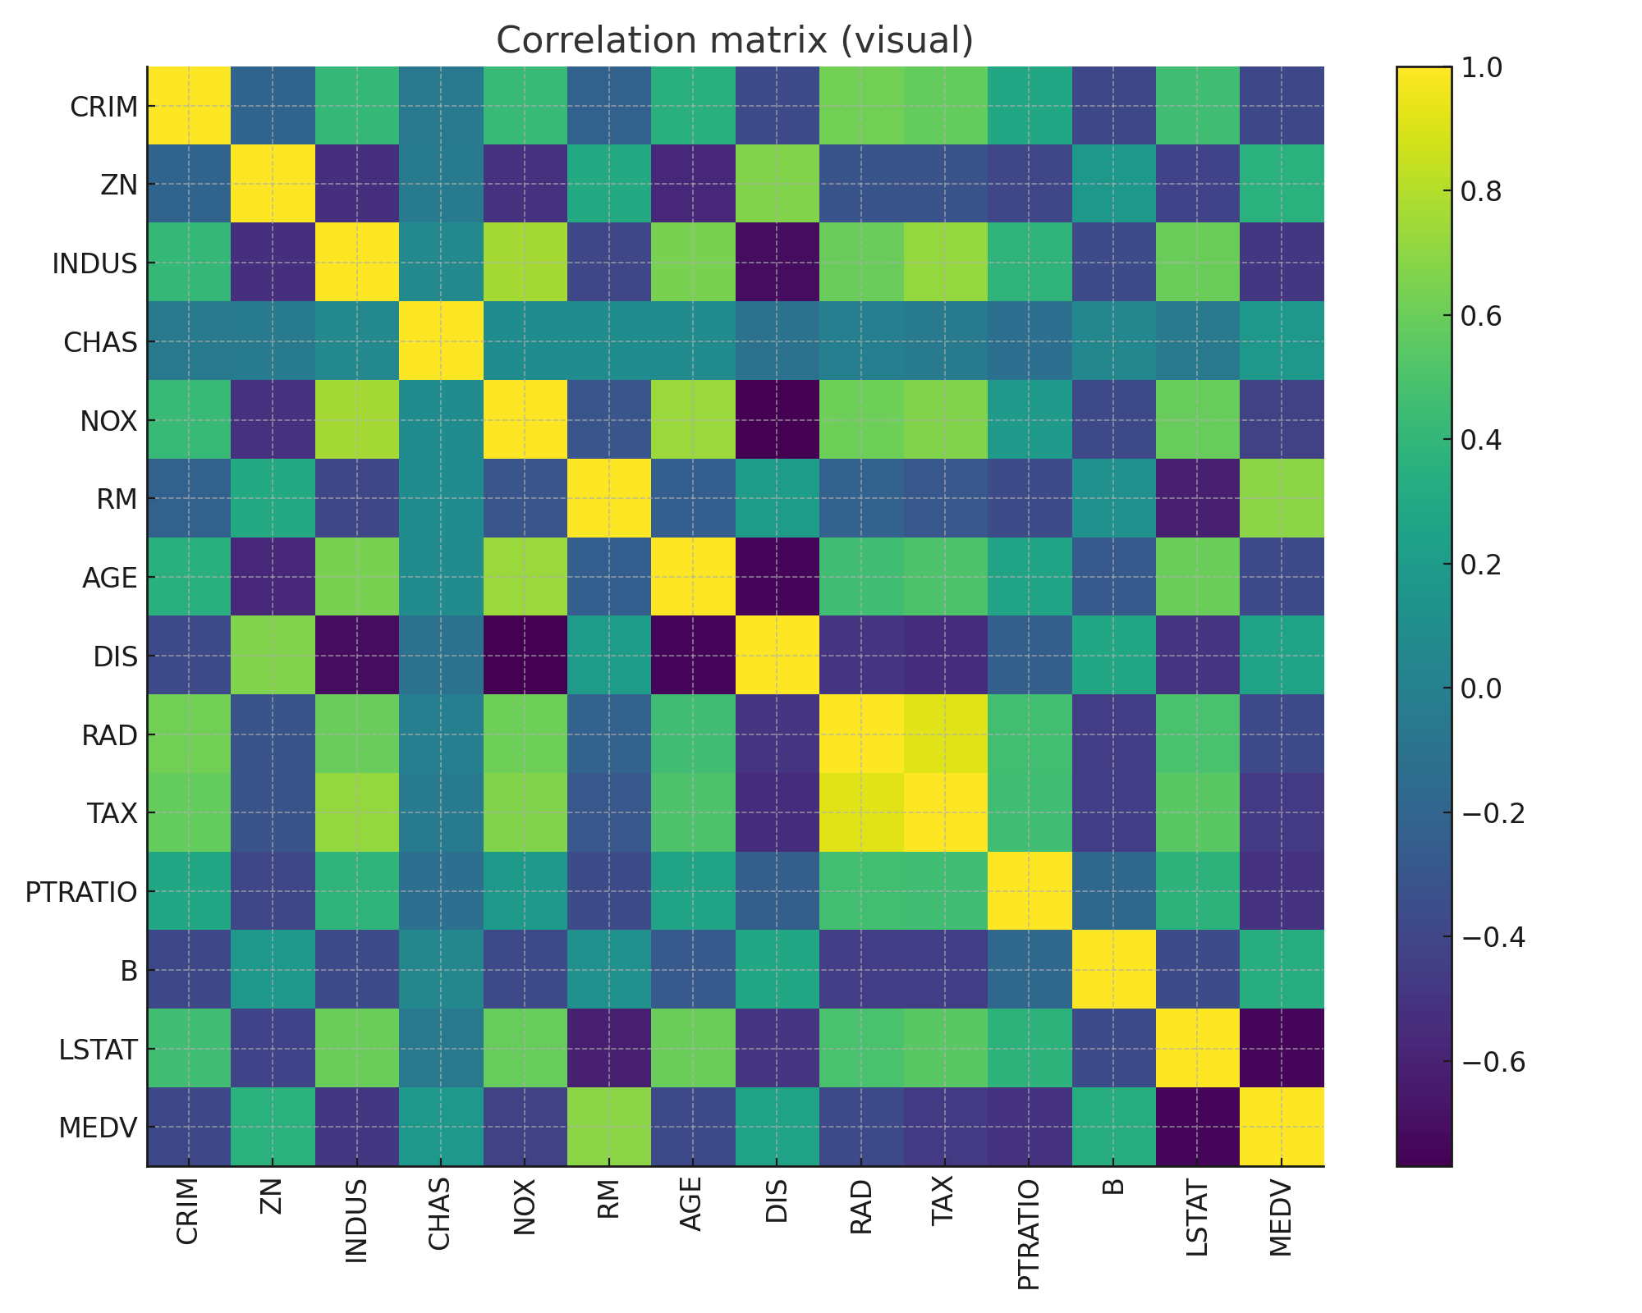
Коэффициенты корреляции с целевым признаком (MEDV), по убыванию модуля:
- - LSTAT: 0.7377
- - RM: 0.6954
- - PTRATIO: 0.5078
- - INDUS: 0.4837
- - TAX: 0.4685
- - NOX: 0.4273
- - CRIM: 0.3883
- - RAD: 0.3816
- - AGE: 0.3770
- - ZN: 0.3604
- - B: 0.3335
- - DIS: 0.2499
- - CHAS: 0.1753
Выбраны признаки для модели (топ-5 по модулю корреляции с MEDV):
- - LSTAT: |corr| = 0.7377
- - RM: |corr| = 0.6954
- - PTRATIO: |corr| = 0.5078
- - INDUS: |corr| = 0.4837
- - TAX: |corr| = 0.4685

4. Визуализация зависимости выбранных признаков с MEDV
Диаграмма рассеяния: LSTAT vs MEDV
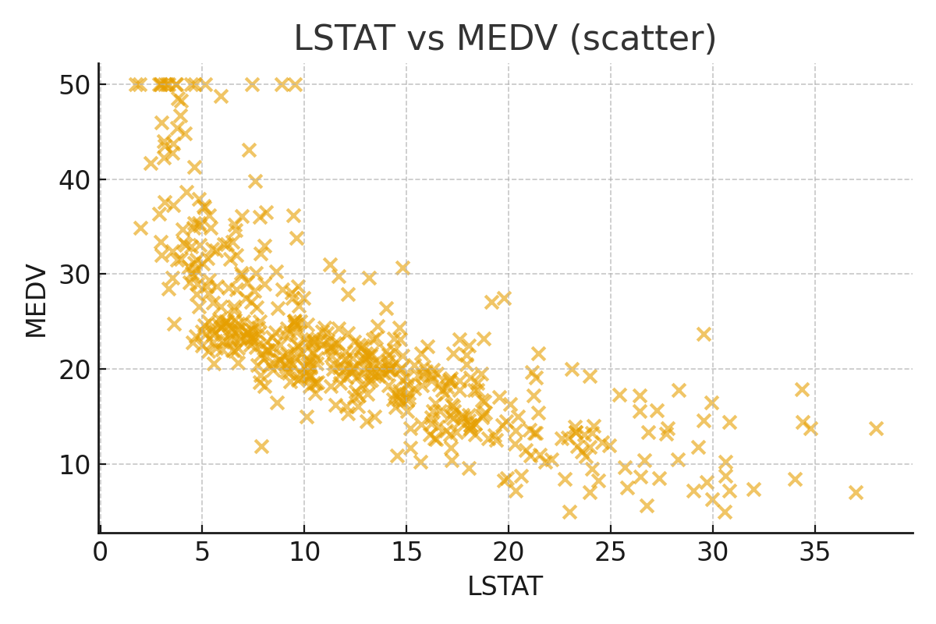
Диаграмма рассеяния: RM vs MEDV
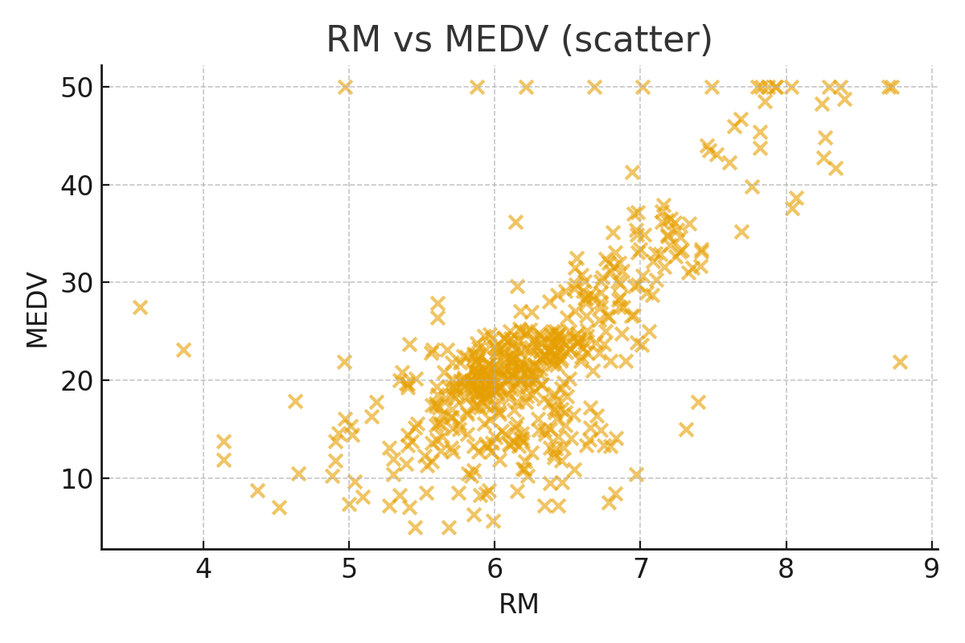
Диаграмма рассеяния: PTRATIO vs MEDV
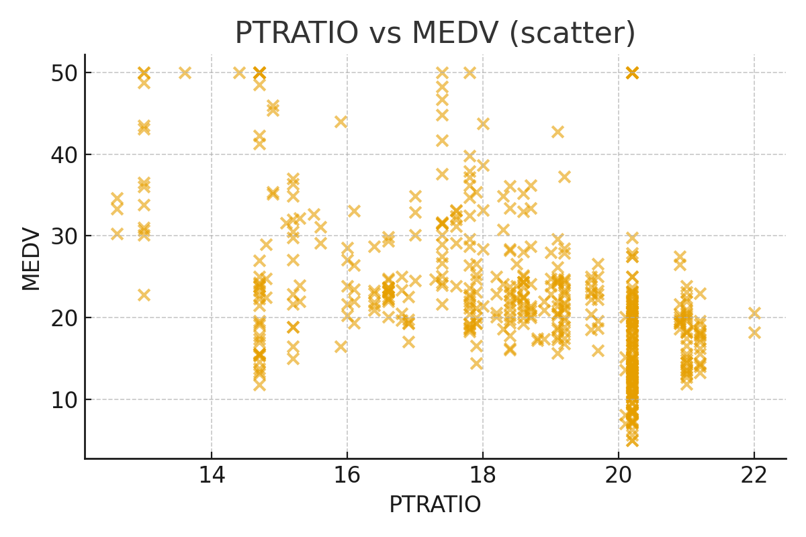
Диаграмма рассеяния: INDUS vs MEDV
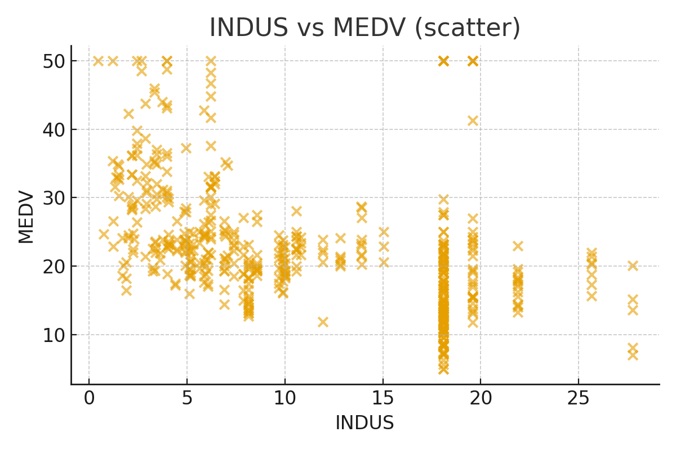
Диаграмма рассеяния: TAX vs MEDV
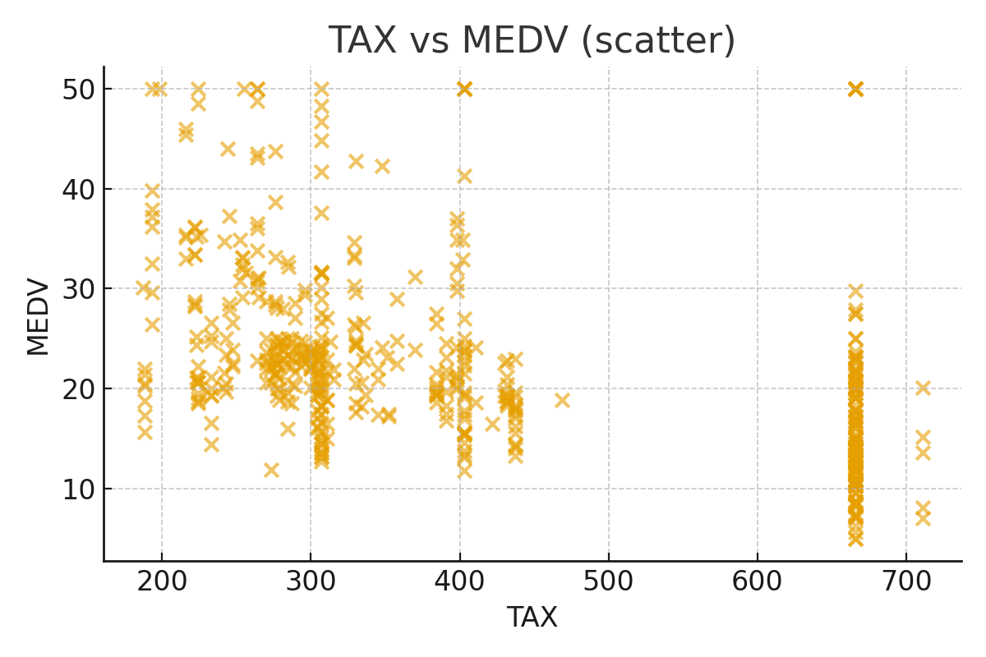

5. Линейная регрессия (LinearRegression)
Используем признаки: LSTAT, RM, PTRATIO, INDUS, TAX
Разбиение на train/test: 80/20, random_state=42.
Показатели качества модели:
- - train_r2: 0.6903
- - test_r2: 0.6197
- - train_rmse: 5.1873
- - test_rmse: 5.2812

6. Boxplot и выбросы для MEDV
Boxplot показан ниже (границы по IQR):
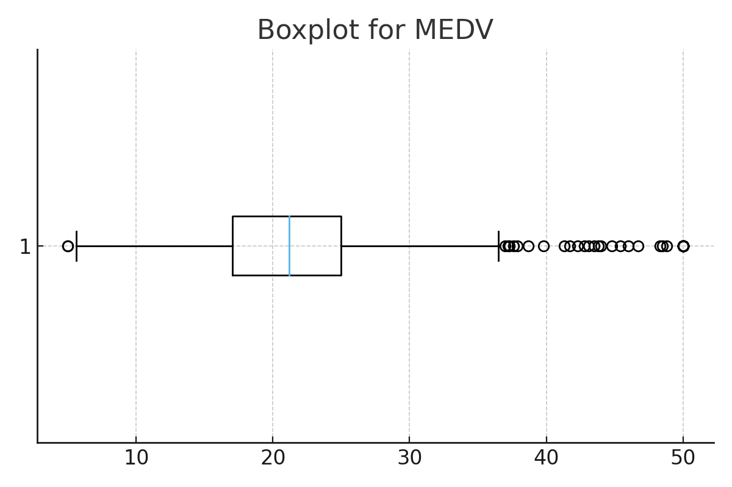
Q1 = 17.025, Q3 = 25.000, IQR = 7.975
Граница снизу: 5.062, граница сверху: 36.963
Количество выбросов по MEDV (за пределами границ): 40
Примеры выбросов (первые 5):
- - индекс 97: MEDV=38.7, LSTAT=4.21, RM=8.069, PTRATIO=18.0, INDUS=2.89, TAX=276.0
- - индекс 98: MEDV=43.8, LSTAT=3.57, RM=7.82, PTRATIO=18.0, INDUS=2.89, TAX=276.0
- - индекс 157: MEDV=41.3, LSTAT=4.59, RM=6.943, PTRATIO=14.7, INDUS=19.58, TAX=403.0
- - индекс 161: MEDV=50.0, LSTAT=1.73, RM=7.489, PTRATIO=14.7, INDUS=19.58, TAX=403.0
- - индекс 162: MEDV=50.0, LSTAT=1.92, RM=7.802, PTRATIO=14.7, INDUS=19.58, TAX=403.0

7. Повторная линейная регрессия после удаления выбросов
Новый размер данных: 466 строк (из 506)
- - train_r2: 0.7037
- - test_r2: 0.6899
- - train_rmse: 3.5223
- - test_rmse: 3.5269

8. Гребневая регрессия (Ridge)
Ridge alpha=1.0 (стандартные параметры). Показатели:
- - train_r2: 0.6903
- - test_r2: 0.6205
- - train_rmse: 5.1874
- - test_rmse: 5.2758

9. Полиномиальная регрессия (степень 3)
Pipeline: PolynomialFeatures(degree=3) -> StandardScaler -> LinearRegression
- - train_r2: 0.8997
- - test_r2: 0.8134
- - train_rmse: 2.9514
- - test_rmse: 3.6988

10. Сравнение моделей (ключевые метрики)
Модель | train R2 | test R2 | train RMSE | test RMSE
LinearRegression | 0.6903 | 0.6197 | 5.1873 | 5.2812
LinearRegression_no_outliers | 0.7037 | 0.6899 | 3.5223 | 3.5269
Ridge | 0.6903 | 0.6205 | 5.1874 | 5.2758
Polynomial_deg3 | 0.8997 | 0.8134 | 2.9514 | 3.6988

11. Выводы
- Выбранные признаки: LSTAT, RM, PTRATIO, INDUS, TAX. Они имеют наибольшую модульную корреляцию с MEDV.
- Линейная регрессия даёт значения R2 (test) = 0.6197, RMSE (test) = 5.2812.
- После удаления выбросов R2 (test) = 0.6899, RMSE (test) = 3.5269.
Это показывает улучшение модели на тестовой выборке.
- Ridge (alpha=1.0) показал test R2 = 0.6205, RMSE = 5.2758. Сравнивая с обычной линейной регрессией, можно оценить влияние регуляризации.
- Полиномиальная регрессия 3-й степени дала test R2 = 0.8134, RMSE = 3.6988.
- В зависимости от задачи можно выбрать: если важна простота и интерпретируемость — линейная модель; если нужно извлечь нелинейные зависимости и есть риск переобучения — использовать регуляризацию и/или отбор признаков.

